第Ⅱ部
監査役としてのITガバナンスの取組み方

１．「ITガバナンスの構成要素」ごとにみた取組みのポイント

（１）ITの利活用をめぐる組織風土の健全性の確保
すでに明らかにしたように、「ITの利活用をめぐる組織風土の健全性の確保」がすべての構成要素の土台である。この土台が揺らぐと、いくら堅牢な相互監視や独立的監視の仕組みを構築しても、企業価値向上はおろか遵法精神に欠けたりして企業の社会的責任を全うできない可能性が高まる。
しっかりとしたIT管理の仕組みを整えている企業であっても、個人情報漏洩、情報システムの誤操作・誤作動・機能停止などが絶えないのは、すべての企業構成員のモチベーションを高め、リスクに対する認識を根付かせるための組織風土に欠陥があるためであることが少なくない。実際にITを動かし、管理するのもされるのも、意思と感情をもった生身の人間であり、組織はその集合体だからである。
その意味で、取締役は、企業目的の達成に向けた健全な組織風土やITの利活用の環境を強力なリーダーシップのもとに構築しなければならず、監査役は独立的・客観的な立場からそのような取締役の姿勢を監視し、牽制する必要がある。

Q ITの利活用をめぐる組織風土の健全性確保の重要性は頭では分かりますが、具体的にイメージできません。また、監査役がそれを確かめるためには具体的にどのようにすればよいのでしょうか？
A 良質なコーポレート・ガバナンスにとって想定されている組織風土と一体のものと考えてよいでしょう。経営理念及びコンプライアンス重視の経営姿勢が明示され、社員一人ひとりがルールを遵守し、迅速・適正な職務遂行を心掛ける健全な社内・グループ内環境のもとで、ITの利活用が行われているイメージです。
いくら厳格な管理を行っていても、それを運用するのは人間ですから、組織としてのモラールが低下していたり、ルーズな運用を容認するような職場環境であったりすれば、たちまち管理レベルは低下し、結果的に、経営にとってはかりしれないダメージを与える可能性があります。
全社的・グループ横断的な組織風土の状況を点検する一環として、ITの利活用に焦点を当てた場合、次のようなチェックポイントが考えられます。
・IT業務に対し、会社はその重要性に見合う程度まで、人的・物的リソースを割いていますか｡
・社長など経営トップからITの重要性に関するメッセージを発信していますか｡
・IT業務を担う部署に対する社内の評価は適正でしょうか｡
・IT部署の社員の士気は高く維持されているでしょうか｡
・情報子会社や外部業者（ベンダー）に任せっきりになっていませんか｡
会社の組織風土の健全性確保のためには、IT利活用による効果とそのリスクに対し、経営層はじめ、会社全体として認識を共有し、その共通認識のもとで業務が遂行されていることが重要です。
Q６：ITの利活用と組織風土の健全性確保の関係は？

（２）IT戦略の明確化
上記の健全な組織風土を土台として、ITを利活用した経営を方向付ける「経営戦略としてのIT戦略の明確化」が行われなければならない。長期的な経営ビジョンに基づく事業戦略とIT戦略との整合性の確保、IT戦略が内包するリスクの認識、戦略を実現するために必要なIT投資に関する意思決定、さらにはそれらが適切に行われるための相互監視は取締役が担うべき役割である。
監査役は、取締役が行う経営判断の妥当性そのものを直接に監査の対象とすることはないが、ITの利活用方針を含むIT戦略が不明確だと、全社的な方向付けができなかったり、IT戦略を実現するためのIT管理の運用も曖昧なものとなり、結果として経営の根幹を揺さぶる問題に発展しかねない。そのため、監査役は、ITが経営戦略に組み込まれる場合、取締役会において十分な議論がなされているかどうか確認しておく必要がある。
Q７：IT戦略の監査ポイントは？

Q IT戦略が明確になっているかどうかを監査する上でのポイントについて教えてください。
A IT戦略といいますと、どうしてもIT投資の妥当性にだけ着目しがちですが、中長期的な経営戦略のなかでIT戦略がどのように位置づけられ、組み込まれているかという観点からの監視と検証が重要です（IT投資の妥当性監査についてはQ14を参照）。従来、手作業で行っていた社内業務を単にITに置き換えるという発想ではなく、顧客サービスの向上などの対外的な視点が盛り込まれているかどうかが重要です。
経営戦略の中でITの利活用が占める比重や重要性は企業によってまちまちですので、一般的な監査ポイントを挙げれば次のようになります。
・IT戦略は、中長期的な経営ビジョンや事業計画の内容として又は一体的なものとして明確に定められているか。
・IT戦略は、取締役会等で十分に議論されて決定されているか。
・IT戦略は、わかりやすく社内に明示され周知が図られているか。
・IT戦略は、情報システム部門やユーザ部門の業務計画に落とし込まれているか。
・IT戦略は、達成状況が確認され、必要に応じ見直されているか。
今日では、IT戦略の曖昧さは致命的な経営リスクに直結しますので、監査役としては、IT戦略の妥当性そのものよりも、その失敗がどのような経営リスクに直結するかという視点をもつことが大切です。

（３）経営リスクとしてのITリスクの評価
IT戦略に基づいて全社的あるいは企業グループとしてのIT管理方針が決定されるが、取締役の職務執行として重要なことは「経営リスクとしてのITリスクの評価」である。これは、情報システムへの不正侵入リスクなどの個別具体的なITリスクの「評価」（分析・測定）ではなく、取締役（あるいは取締役会）として対処すべき経営リスクとして認識することである。
ITリスクは他のリスクと同様、第一次的には業務の現場で対処すべきものではある。しかしながら、ITリスクは図６に示すように、現場での対処が必要なリスクに留まることなく、取締役が対処すべき経営リスク、すなわち事業継続リスク、顧客喪失リスク、損害賠償等の法的リスク、風評リスクなどへと連鎖・派生することが一般的である。
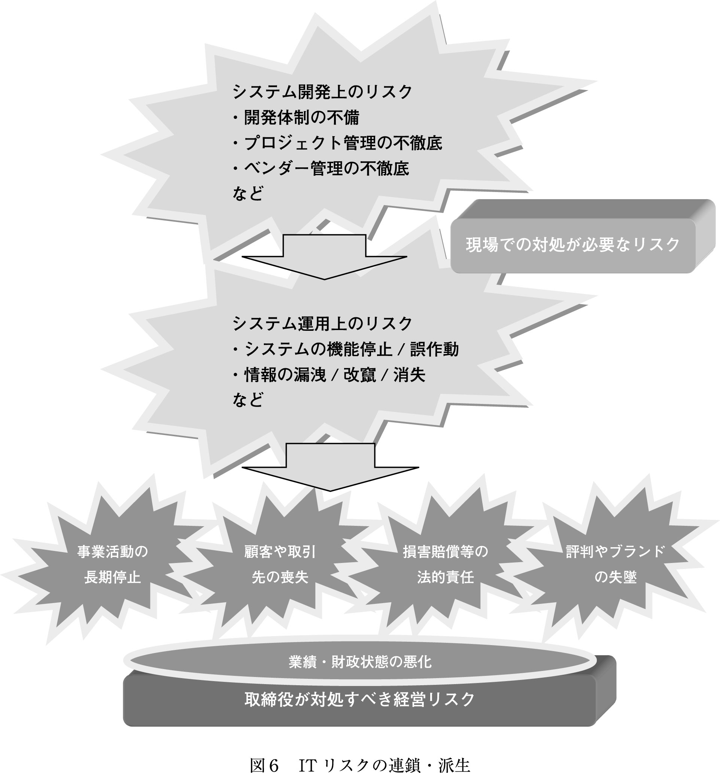
したがって、ITリスクの認識は情報システムを所管する担当取締役だけでなく、すべての取締役が共有し、リスク認識とリスク対処についての相互監視が必要となる。
監査役は、ITリスクの連鎖・派生に注意を払い、それが取締役レベルで対処すべきリスクとなり得るかどうかを見極め、取締役の間でかかるリスク認識が共有されているかどうかを確かめておく必要がある。
Q８：システム開発の失敗リスクに対する監査ポイントは？

Q ITリスクの中でもシステム開発の失敗リスクをどう回避するかが重要だと聞きますが、それはなぜですか。また、具体的にどのような点に留意して監査を行うべきでしょうか？
A システム開発の失敗はその後のシステム運用や保守にも大きな影響を与え、かつ開発失敗リスクが顕在化したときには多額の損失を覚悟しなければならないからです。このようなシステム開発リスクには、システムの機能不足又は機能オーバー、予算超過、納期遅れなどがあります。なお、開発が外部委託されている場合の留意事項については、Q９を参照して下さい。
システム開発の失敗リスクを回避するための監査上の着眼点を挙げれば、次のようになります。
・開発プロジェクトのミッションが明確でプロジェクト関係者で共有されているか。
・開発の範囲及びレベルが明確か。
・開発コストの見積りは実績のある方法で、複数の手法で実施されているか。
・プロジェクト計画が作成され、承認されているか。
・プロジェクト計画をベースに進捗管理されているか。
・問題発生時にその内容と原因が経営層に正しく報告され、適切なアクションがとられているか。
・大規模基幹システムの開発状況については、定期的に取締役会等に報告されているか。

（４）IT管理方針・体制の整備
取締役が経営リスクとしてITリスクを認識すると、それに基づいて「IT管理方針・体制の整備」が決定され、部門管理としてのIT管理の実施へとブレークダウンされる。それは、取締役から管理者層への指揮・命令を通じて行われる。
Q９：外部委託のリスクとその監査方法とは？

Q 当社では、情報システム部門を置かず、システムの開発・運用業務はすべて外部ベンダーに委託しています。したがって、組織上、情報システムの開発や運用についての取締役レベルでの責任が曖昧になりがちです。情報システムの管理体制の整備という観点から、このような状態は放置しておいてもよいものでしょうか？ また、外部委託が行われている場合、監査役はどのような点に留意しなければなりませんか？
A 最近では、システム開発からその運用までをすべて外部に委託する企業も多いようですが、自社で行う場合に比べてコストが安くなる代わりに、委託先への丸投げ状態を放置するなど、さまざまなリスクを抱えます。したがって、外部委託を行う場合の窓口が明確になっているかどうか、担当の取締役が明確になっているかどうは監査役として確かめておく必要があります。
開発システムの重要性や投資規模に応じて異なりますが、大規模基幹システムの開発プロジェクトでは、取締役レベルのリーダーシップが必須です。プロジェクトメンバー全員にミッションステートメントを徹底させ、進捗をモニタリングし、ステアリングコミッティをリードしているかどうかを確かめる必要があります。
なお、外部委託の一般的な留意事項としては、①外部委託先選定方針・基準に基づき選んだ委託先で信頼がおけること、②契約において委託者としての権利を明確にしておくこと、③自社の責任体制を明確にしておくことなどが挙げられます。
①については、技術面はもちろんのこと、社内体制や財務状況が充実していることなどです。②については、委託者としての権利を明確に定めておくこと、たとえば再委託に対する同意、情報漏洩賠償責任、秘密保持義務、立ち入り監査等を織り込む必要があります。なお、契約書以外に、運用上のトラブルを避けるためには、委託先との間で、提供されるサービスの内容、範囲、品質に対する要求水準についてあらかじめ合意し、それを明文化した文書（SLA：Service Level Agreement）を取り交わしておく必要があります。③については、社内の責任体制として、実質的な発注部署（担当取締役）が責任を持つこととなりますが、経営に重大な影響がある外部委託案件については、全社的なリスク検討が必要でしょうし、取締役会等における監査役の適切な助言も必要となります。
（５）IT管理プロセスの定期的チェック
部門管理者によるIT管理の結果は、定期的に取締役に報告されなければならず、それに基づいて「IT管理プロセスの定期的チェック」が行われる必要がある。このとき、情報システム部門やITの管理を所管する部門管理者からだけでなく、ユーザ部門管理者からも報告を受けていることを、監査役は確かめておくことが重要である。また、企業活動の根幹をなす情報システムの機能変更や運用体制の変更などは、新たな経営リスクを生むこととなることから、取締役会において十分な議論が必要となる。
Q10：技術レポートへの対応方法とは？

Q 当社の取締役会には、情報システム担当の取締役から、システムのパフォーマンスだとか、運用状況に関するきわめて細かな報告書が上がってきます。このような報告書へのコメントを求められた場合、どのように対応したらよいでしょうか？
A まずもって注意すべきは、戦略なり、事業なり、業務にとってどのような意味をもっているかという観点からする分析レポートになっているかどうかということです。具体的には、第一に、システムの技術的なパフォーマンスの向上がそのまま業務活動の効率向上に必ずしも直結しているとは限らないということを理解しておくべきです。技術に明るい管理者ほどとかくシステムの細々とした点に深入りしがちです。しかし、システムの性能が向上しても結果として業務の有効性や効率性が高まらなければ意味がありません。取締役や監査役にはまずもってそのような目線が必要です。
第二に注意すべき点は、システム運用に関する業務上のボトルネックです。特にシステムに手が加えられたときには要注意で、「システム改修によって新たに生ずるリスクは何か」が明確に説明されていなければなりません。また、「システムの改修プロセスで何かトラブルや問題はなかったか」ということも確認しておく必要があります。
要は、たとえ技術的な内容のレポートであっても、常に「経営層として対応すべきリスクは何か」という目線でみて、それを裏付ける内容となっているかどうかを確かめることです。

２．内部統制システム構築に即した取組みのポイント

(１）「会社法施行規則」に基づく取組みのポイント

①情報保存管理体制の監査
会社法施行規則第100条第１項で定められている内部統制に係る体制整備項目でも、最もITとの関係が深い項目である。したがって、ITの利活用という観点からは、内部統制システム構築の監査において、特に注意すべき項目である。
「内部統制システムに係る監査の実施基準」（第10条）では、ITの利活用を想定した「重要な営業機密、ノウハウ、機密情報や、個人情報のほか法令上保存・管理が要請される情報などが漏洩する結果、会社に著しい損害が生じるリスク」を例示し、それを受けて、「保存・管理すべき文書及び情報の重要性の区分に応じて、適切なアクセス権限・保存期間の設定、セキュリティー・ポリシー、バック・アップなどの管理体制が構築・運用されているか」というITの利活用に関わる具体的な統制の要点を示している。

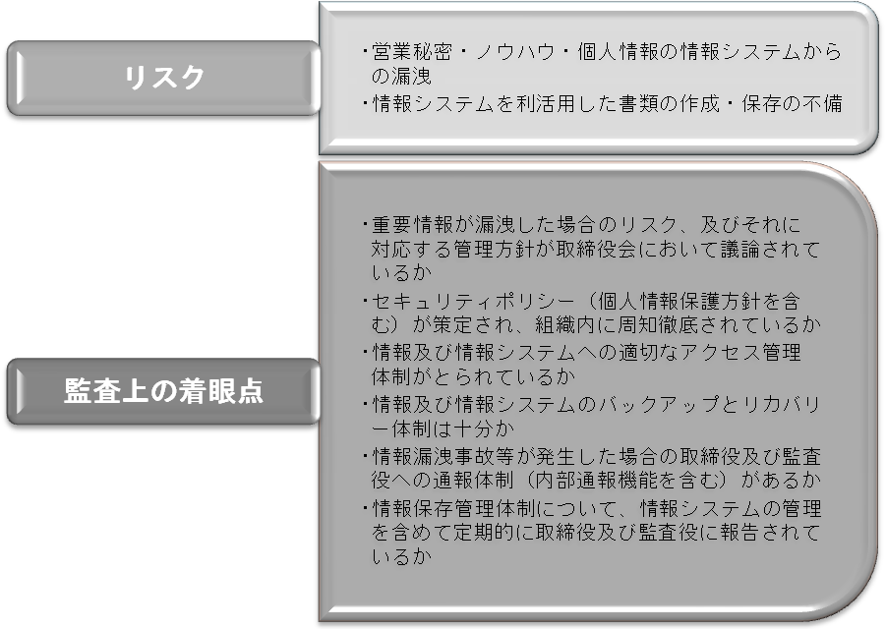

Q 当社は、顧客の個人情報を多数保有しており、もし当該情報が漏洩するようなことがあれば、会社の信用が大きく失墜する可能性があります。監査役監査では、どのような視点で個人情報保護対策を監視すればよいでしょうか？また、参考となる取組みを行っている事例があれば、教えてください。
A ①名刺ファイルの紛失、②メール・FAXの誤配信、③客先の氏名が入った携帯電話の紛失、④客先一覧の入ったノートPCの紛失、⑤個人情報の目的外利用などは、不注意から起こるケースがほとんどですが、社員が悪意をもって意図的に大量の個人情報を持ち出すとか、部外者がシステムに侵入してデータを盗み出すことも考えられますので、監査役としても、個人情報の管理体制が適切に整備され運用されているかどうかの監視と検証は重要になってきています。
管理方法は各社ごとにそれぞれあると思いますが、社内的な原因で情報漏洩が起こる場合がほとんどですので、まずもって社員の意識や認識を高めるための地道で定期的な教育研修が行われているかどうかを監視し検証することが、重要ではないでしょうか。
また、監査役監査としての取組み事例としては、次のようなものがあります。
【A社の事例】当社では、以下の方法により監査を行っています。
① 各社員に配付されるコンプライアンス・ガイドブックに個人情報保護法が規定されていることを確認する。
② 個人情報保護を所管しているCSR委員会にオブザーバー出席し、また、下部組織である情報セキュリティ部会の事務局から当部会の審議状況をヒアリングする。
③ 事業場往査で現場の管理状況をヒアリングするとともに、内部監査部署から監査結果の報告を受ける。
【B社の事例】当社では、平常時と事故発生時に分けた対応を行っており、それに従って監査を行っています。
平常時対応としては、プライバシーマーク制度で要求されるJISQ15001に従い、マネジメント・システムを導入していますので、①規程・ルールの整備（個人情報保護方針、個人情報保護規程、取扱いマニュアルの整備）、②教育計画の作成（最低年１回以上役職員に対して教育を実施）、③個人情報の取扱いの点検（部長が自部署で管理している個人情報を定期的にチェック）、④内部監査（内部監査室が定期的に全社の個人情報の取扱いを監査）、⑤経営者による見直し（事業年度末に経営者がマネジメント・システムの運用状況を評価・見直し）からなる一連の管理プロセスを大局的な観点から確認するようにしています。
また、事故発生時には、個人情報漏洩時に備えて独自に整備したマニュアルに基づき対応することになっていますので、その整備状況についても確認するようにしています。
Q11：個人情報保護対策の監査事例は？
②損失危険管理体制の監査

Q 重要情報・機密情報は個人情報に限りません。重要情報・機密情報の管理が適切かどうかの監査を行うためには、情報システム部門長やユーザ部門長にどのような点を確かめておく必要があるでしょうか？
A まずもって、重要情報・機密情報がもれなく把握され、重要度や機密度が情報ごとに識別されているとともに、重要度や機密度に応じた保護対策がとられているかどうかを確かめます。
次に、情報システム部門長やユーザ部門長に対して、以下の点についての説明を求め、とりわけ重要度や機密度が高い情報の保護対策については、当該対策の整備と運用状況についての資料の提出を求めます。やや技術的な事柄になりますが、重要情報・機密情報の漏洩は、会社に計り知れない損害を及ぼす可能性がありますので、監査役監査としてもその管理状況を確かめておけば安心でしょう
・ユーザIDの管理状況：新規登録や、移動・退職等に伴う削除の手続きが明確に定められており、それが適切に運用されているかどうか。
・パスワードの管理状況：パスワードは定期的に変更することが義務づけられており、それが適切に運用されているかどうか。なお、通常のパスワードに代えて、使い捨て型パスワード（ワンタイム・パスワード）や指紋認証等の生体識別装置が使われていることもあります。
・アクセス権限の設定及び管理状況：重要度や機密度が高い情報へのアクセスに対しては、あらかじめ、きめ細かなアクセス権限（誰がアクセス権限を持つか、あるいは情報の閲覧は許可するが更新は制限するなど）が設定され、適切に運用されているかどうか。
・暗号化の状況：重要度や機密度が高い情報（メールやファイル）は暗号化されているかどうか。
・PCソフトウェアの管理状況：担当者のPCにファイル共有ソフト（ウィニーなど）が導入されていないことが定期的に確認されているかどうか。また、ウィルス対策ソフトが導入され、適時に更新されていることを管理者が確かめているかどうか。
なお、東日本大震災を受けた節電対策の一環として在宅勤務が広がっており、PCの社外持ち出し、私用PCによる自宅からのアクセスを許可しているケースがあります。それに応じて、アクセス管理の変更や、セキュリティ・ポリシーの変更が必要となっていることもありますので、会社として適切なセキュリティ水準が確保されているかどうか確認しておく必要があります。
Q12：情報漏洩対策のための監査の方法は？
ITリスクは、事業活動の長期停止、顧客や取引先の喪失、損害賠償責任の発生、評判やブランドの失墜など、企業の業績や財政状態にきわめて重要な影響を与える可能性がある。
「内部統制システムに係る監査の実施基準」（第９条）でも、ITの利活用と密接に関連するリスクとして「会社に著しい損害を及ぼすおそれのある事故その他の事象が現に発生した場合に、適切な対応体制が整備されていない結果、損害が拡大しあるいは事業が継続できなくなるリスク」を例示している。したがって、監査役は、ITリスクが経営リスクとなり得ることを取締役が十分に認識しており、リスク分析を踏まえた上で取締役会等において慎重な議論を行い、リスク対応計画とその定期的なレビューが行われているかどうかを監視し検証しなければならない。
なお、「実施基準」では、“各種リスク”に関する識別・分析・評価・対応のあり方を規定した管理規程が整備され、それに基づいた適切な運用とモニタリングがなされているかどうかの判断を監査役に求めている。したがって、“ITリスク”を踏まえたIT管理の全般的な体制とその運用状況に対する監視と検証に留意する必要がある。

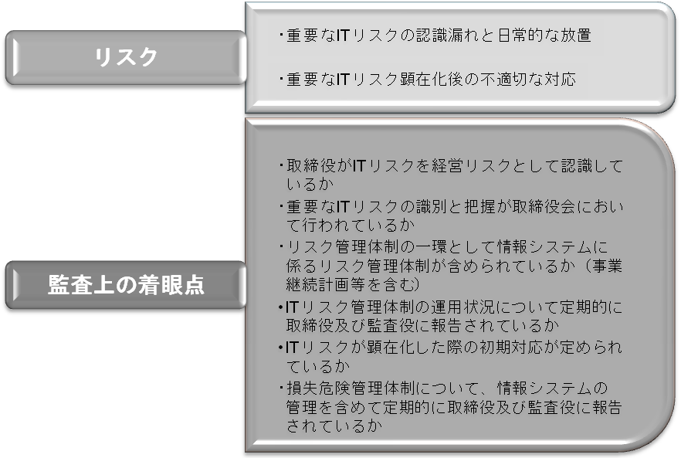

Q 東日本大震災を受けて、当社でも事業継続計画（BCP）の見直しをしています。当社は、EMSとの受発注システムの運用を行っており、今回の大震災時にその効果を発揮しましたが、その反面、システムのダウンは即事業活動の停止に繋がってしまいます。監査役としてもBCPの改訂に何らかのかたちで関与すべきと考えていますが、具体的にどのような点を確認、検証すればよいのでしょうか？
A 監査すべき視点としては、①リスクに対する事前準備ができており、あらかじめ自社のリスクを抽出し評価した上で、対応策ができているか、対応策は定期的に見直されているか、②リスク発生時の対応として、災害の発生により事業継続に支障がでた場合、迅速で的確な対応がとられ、被害の拡大を防止する対策がとられているか、③被害を受けた事業の早期復旧計画が策定されているか等が、ポイントとなります。
東日本大震災での事例を見てみますと、外部電源が断たれたため、社内サーバーがダウンし社内システムが止まってしまった会社が多かったようです。そのため自家発電装置を購入したり、賃借手配に走った会社が多く、会社によっては計画停電時に社内システムの利用を制限したところもあったようです。このようなことが起きないよう、監査役として次の点を普段から監視し検証しておく必要があると思われます。
・外部電源が断たれた場合の対策（非常電源装置、自家発電装置等の備置）
・サーバーの設置場所（社内、社外の専門データセンター等）
・バックアップデータの外部保管場所
Q13：事業継続管理にはどう関与すべきか？

③効率性確保体制の監査
ITの利活用は、効率性の追求を目的とすることが多いため、その目的が達成されているかどうか、あるいは過度の効率性追求が経営リスクにつながっていないかどうかという視点が必要である。
「内部統制システムに係る監査の実施基準」（第11条）でも、この点に関連して、「経営戦略の策定、経営資源の配分、組織の構築、業績管理体制の構築・運用等が適正に行われない結果、過度の非効率性が生じ、その結果、会社に著しい損害が生じるリスク」及び「過度の効率性追求により会社の健全性が損なわれ、その結果、会社に著しい損害が生じるリスク」を挙げている。
したがって、監査役は、取締役が企業経営の健全性確保とのバランスに留意したITの利活用を行っているかどうかを監視し検証する必要がある。
なお、「実施基準」では、経営計画の策定等と並んで、「ITへの対応」が適正に決定・実行・是正される仕組みの構築・運用を、重要な統制上の要点としている点に留意すべきである。

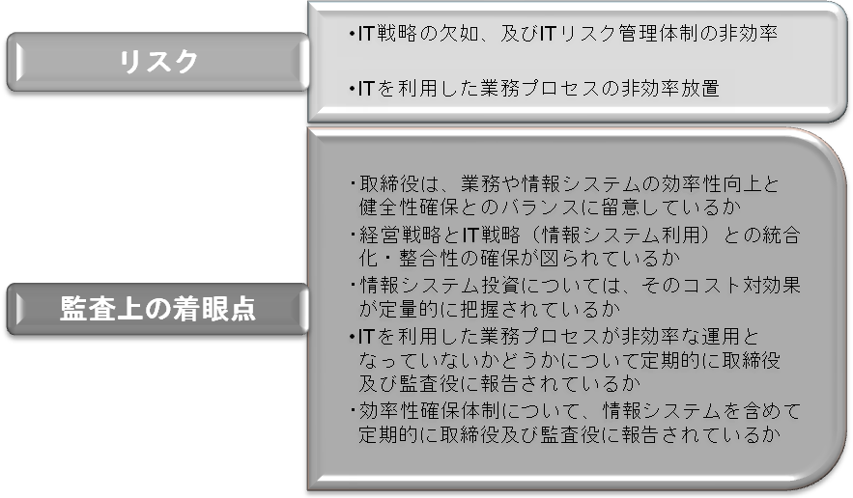

Q IT戦略の監査にまで踏み込もうとするとき、その裏側にあるIT投資の中身にまで立ち入る必要があるように思えます。IT投資については、投資対効果が見えにくく、追加投資が増大することが多いとも聞きます。IT戦略との関係でIT投資を監査している事例はありますか？
A 当社では、次のようなポイントで監査を実施しています。
・IT戦略に基づき、中長期及び単年度のIT投資計画が策定されているか。また、計画の内容はIT戦略と整合性がとれ、予算規模も適切か。
・IT投資計画の策定及び個別投資の決定にあたっては、情報システム部門、ユーザ部門及び経理・企画等調整部門との間で、十分に検討され、協議されているか。
・投資の内容は、業務や情報システムの効率性向上と健全性確保とのバランスが図られているか。コスト対効果が適切に把握されているか。
・ベンダー選定のプロセスが確立されているか、プロセスの内容は適切か。
・システム開発のプロセスが確立されているか。開発の進捗状況をモニタリングし、必要な意思決定を行える体制が整備されているか。
IT投資も他の投資案件と同じように監査すればよいのですが、システム開発は長期に亘ることがしばしばですので、四半期ごと等に取締役会で進捗状況のヒアリングをする等のきめ細かい対応が必要になる場合もあります。
また、システム開発が長期化すると、途中の経過が見えにくくなることがあるので、追加的な投資コストを避けるためにも、計画に沿った開発が行われていることや、特にユーザと開発者の間に仕様のギャップがないかのチェックもあわせて必要です。一旦、システム開発をスタートすると途中で中止することは難しく、気がつくと初期投資の２～３倍に膨れ上がってしまう実例が散見されますので、注意が必要です。
Q14：IT投資の監査ポイントとは？

④法令等遵守体制の監査
ソフトウェアの著作権、情報システムを使った個人情報の取扱い、システム開発に関わる外部委託先の監督、システム開発に従事する派遣社員の管理、さらには従業員等による不正アクセスなどに関連して、ITの利活用においても、さまざまな法令等違反のリスクが潜んでいる。
「内部統制システムに係る監査の実施基準」（第８条）でも、取締役等が主導又は関与する法令等違反行為はもとより、「法令等遵守の状況が代表取締役等において適時かつ適切に把握されていない結果、法令等違反行為が組織的に又は反復継続して行われるリスク」を挙げている。
したがって、監査役は、取締役が法令等違反行為としてITの利活用にも留意し、法令等の遵守に関わる方針や行動基準等を定めて周知徹底しているとともに、その状況が内部監査部門等によってモニタリングされ、問題点の発見と改善措置がとられていることを監視し検証する必要がある。

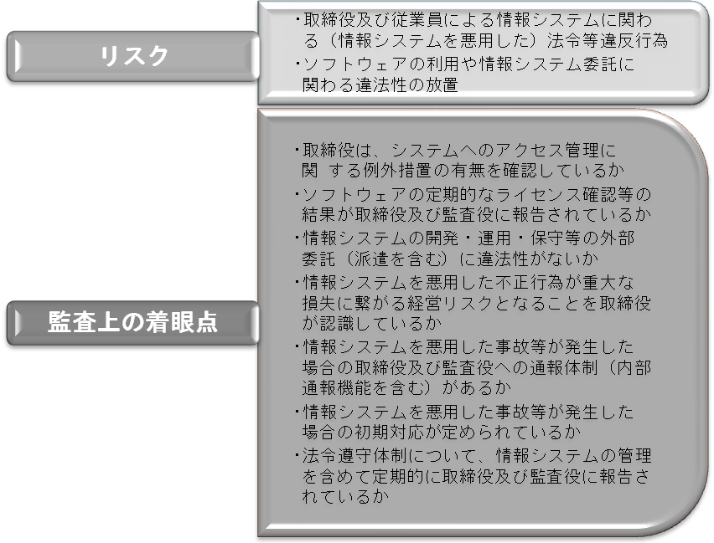

Q 監査役の立場としては、まずもって法令違反の有無に気をつかいますが、ITの利活用に関して、具体的にどのようなケースがありますか。
A まず挙げられるのは、ソフトウェアの違法コピー問題です。権利者から実施許諾されていない違法コピーが社内で使用されていると著作権法違反に該当し、10年以下の懲役もしくは１千万円以下の罰金又は併科となり、法人が主導した場合は、法人への罰金の上限が３億円に引き上げられています。IT担当部署と協力して、定期的に社内で違法コピーが使用されていないかどうかを確認しておく必要があります。
次に気をつけなければならないのは、情報漏洩問題です（情報漏洩対策のための監査についてはQ12を参照）。ITは各種機密情報と客先等の個人情報の管理に密接に関係し、ITの利活用なしにはこれらの情報管理は不可能といっても過言ではありません。それだけに管理の徹底が望まれます。情報漏洩問題が発生すると、契約に基づく損害賠償責任が、また個人情報保護法に基づく個人情報取扱事業者としての責任が問われる可能性があります。
この他にも、ネット上の不正アクセスを禁止する不正アクセス禁止法、システム開発等に従事する派遣社員の労働環境を規定する労働者派遣法、電子署名及び認証業務を規定する電子署名法等がありますので、必要に応じ主管部署にその内容を確認してください。
Q15：IT利活用の法令違反のケースとは？

⑤企業集団内部統制の監査
ITの利活用を効果的かつ効率的に行い、かつ、IT管理を徹底するためには、企業グループ全体としての統一のとれた取組みが必要となる。子会社で起こった個人情報漏洩等の情報システムに関わる事故が、企業グループ全体のイメージを大きく損ねることもある。また、情報システムの企画・開発・運用・保守を、情報システム子会社に委託している場合には、当該情報子会社を対象とした監査が必要となってくる。
「内部統制システムに係る監査の実施基準」（第12条）でも、「重要な子会社において法令等遵守体制、損失危険管理体制、情報保存管理体制、効率性確保体制に不備がある結果、会社に著しい損害が生じるリスク」及び「重要な子会社における内部統制システムの構築・運用の状況が会社において適時かつ適切に把握されていない結果、会社に著しい損害が生じるリスク」を挙げている。
海外子会社の場合には、地理的条件から管理の目が行き届きにくいことにくわえ、文化や風土等の違いからコンプライアンス意識が日本の場合と異なることも少なくないため、特に留意する必要がある。

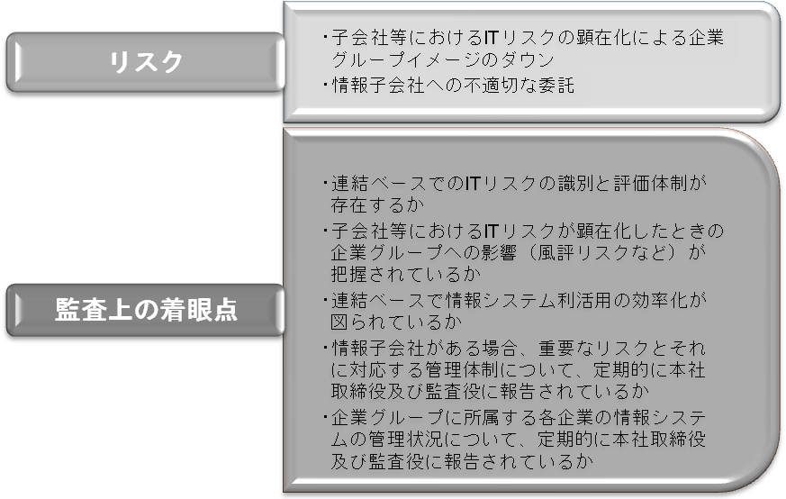

Q これまでの事例をみる限り、情報漏洩等の事故の多くは、子会社で起こるケースが多いようにも聞きます。管理の強化と効率性から、ITシステムを親会社のシステムで統一化しようとしていますが、高額などの理由で対応してもらえません。監査役として、どのような対応が望ましいでしょうか？
A 企業集団のIT統制の観点からは、ITシステムはグループとして同一システムを導入するのが理想でしょう。しかしながら、会社の規模等から親会社で使用するシステムが子会社で適切であるとは限りません。
内部統制の観点も踏まえ、グループとしての統一性に留意し、子会社主管部門が中心となり、関連部門、内部監査部門と協議し、望ましいITリスク管理体制の方向性を打ち出すべきと考えます。監査役はこの検討過程をレビューし、必要に応じ監査法人の意見も徴し、その方向性を検証することが必要です。
しかしながら、最終的に子会社で別システムを採用することとなっても、データの変換などにより、グループとしての統一性に留意した、システムの選定が必要です。
Q16：子会社の情報管理のあり方とは？

（２）「金融商品取引法」に基づく取組みのポイント

① 内部統制に対する監査役の目線
上場会社にあっては、金融商品取引法に基づいて、財務報告に係る内部統制の評価と監査が義務づけられている。
金融庁・企業会計審議会の「財務報告に係る内部統制の評価及び監査の基準」では、「監査役又は監査委員会は、取締役及び執行役の職務の遂行に対する監査の一環として、独立した立場から、内部統制の整備及び運用状況を監視、検証する役割と責任を有している」とされている。
この制度では、内部統制の基本的要素として「ITへの対応」が明記され、財務報告につながる情報システムについては、経営者による評価と公認会計士・監査法人による監査が求められている。
監査役としてこの制度に対応する場合、経営者による評価の妥当性判断と、公認会計士・監査法人による監査の妥当性判断が必要となるが、まずもって重要な視点は、図７に示すように、内部統制報告制度が前提とするのは、あくまでも「財務報告」に関係する内部統制に過ぎないという点である。
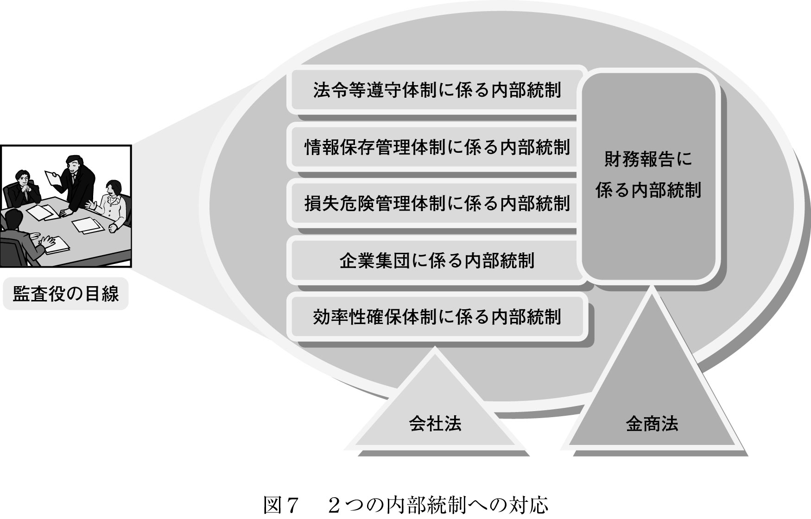
「決算プロセスにつながる内部統制によって適正な財務報告はできたが、当該制度がカバーしない領域で個人情報の漏洩事故が起こり多額の損害賠償の負担とともに会社の評判を大きく失墜したとか、大規模災害によって事業・業務の継続が困難になったとか、業務の非効率さがいつまでたっても改善されない」といったことは、起こり得る。金融商品取引法でいう内部統制は、会社法が想定する内部統制よりもその範囲が狭いのである。会社法施行規則でいう「効率性確保体制の内部統制」は、金融商品取引法の内部統制報告制度がカバーする範囲外である。また、その他の会社法施行規則でいう内部統制も、財務報告に関わる部分はきわめて限られている。
ITについても、「財務報告に係る内部統制の評価及び監査の基準」で「ITへの対応」が明記されたからといって、すべてのITリスクに対応しているわけではない。
したがって、監査役は、「財務報告に係る内部統制」だけを取り出して近視眼的に見るのではなく、まずもって会社法が想定する広義の内部統制やリスク管理に対する目線をもち、その全体の中で財務報告に係る内部統制に対応することが重要である。

②「ITへの対応」の全体像と監査役監査のポイント
「財務報告に係る内部統制の評価及び監査の基準」でいう「ITへの対応」は、図８に示したように、「IT環境への対応」と「ITの利用及び統制」からなっている。
「IT環境への対応」とは、企業の事業・業務活動に関わる企業内外のITの利用状況のことであり、「ITの利用及び統制」に影響を及ぼす環境要因をいう。
また、「ITの利用及び統制」とは、統制環境、リスクの評価と対応、統制活動、情報と伝達、モニタリングという内部統制の構成要素の有効性を確保するために、ITを有効かつ効率的に利用すること、及びその利用のための方針と手続をいう。
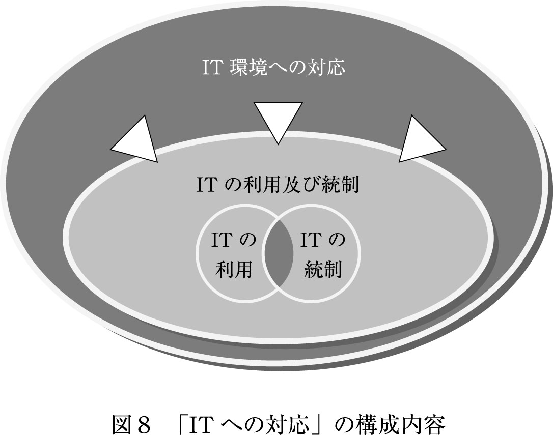

③「ITの利用及び統制」の内容
「ITの利用及び統制」は、次のような内容からなっている。
＜ITの利用＞
● 統制環境に関わる利用例
→IT教育等を通じた全社的なIT活用能力の向上
● リスク評価と対応に関わる利用例
→ITを活用した厳密なリスク評価やリスク情報の共有
● 統制活動に関わる利用例
→統制活動の自動化による人的ミスの回避や統制手続の効率向上
● 情報と伝達に関わる利用例
→ITによる情報の共有と適時な伝達
● モニタリングに関わる利用例
→モニタリングの自動化による効率向上

＜ITの統制＞
● IT全般統制
・システムの開発、保守に係る管理
・システムの運用・管理
・内外からのアクセス管理などのシステムの安全性の確保
・外部委託に関する契約の管理
● IT業務処理統制
・入力情報の完全性、正確性、正当性等を確保する統制
・例外処理（エラー）の修正と再処理
・マスターデータの維持管理
・システムの利用に関する認証、操作範囲の限定などのアクセスの管理

監査役は、これらの全てに精通している必要はなく、IT全般統制やIT業務処理統制の細々とした評価に関与する必要はない。たとえば、アクセス管理の技術的な評価に気をとられていて子会社（情報子会社・関連会社を含む）の管理や委託先への管理に重大な問題があったというのでは、監査役として十分な役割を果たしたとは言えないであろう。
監査役は、まずITが利用されている状況を把握し、その上で、ITが内部統制目的に効果的に利用されているかどうか、またITによる情報システムにリスクに応じた統制が組み込まれているかどうかを大局的に見極めることが重要である。
企業会計審議会の「財務報告に係る内部統制の評価及び監査に関する実施基準」で「ITに係る全社統制」として示された以下の評価項目が、監査役として確かめておくべきポイントと理解してよいであろう。
● 経営者（取締役）は、ITに関する適切な戦略、計画等を定めているか。
● 経営者（取締役）は、内部統制を整備する際に、IT環境を適切に理解し、これを踏まえた方針を明確にしているか。
● 経営者（取締役）は、信頼性のある財務報告の作成という目的の達成に対するリスクを低減するため、手作業及びITを用いた統制の利用領域について、適切に判断しているか。
● ITを用いて統制活動を整備する際には、ITを利用することにより生じる新たなリスクが考慮されているか。
● 経営者（取締役）は、ITに係る全般統制及びITに係る業務処理統制についての方針及び手続を適切に定めているか。

Q 金融商品取引法に基づく、財務報告に係る内部統制の評価及び監査において、ITに関係する「開示すべき重要な不備」（2011年３月以前は「重要な欠陥」という用語）の事例というのはあったのでしょうか？
A 情報システムを原因とする開示すべき重要な不備（重要な欠陥）は、比率からするとそれほど多くはありませんが、内容的には会計データの一部消失というケースがあり、その放置は財務報告の適正性を大きく揺るがす問題に直結します。以下は、IT関係が原因となって財務報告に係る内部統制が有効でないと判断された経営者評価結果（内部統制報告書）の該当部分の抜粋です。
Q17：JSOXにおけるITの開示すべき重要な不備の事例は？

当社では、システムの保守及び運用の管理を適正に行うため、「運用・保守管理規程」を定めて遵守することが義務付けられているが、コンピュータデータの保全手続きにおいて、当該規程の運用が不十分であったため、会計データの一部が消失し、当期の財務諸表作成にあたって消失したデータの修復作業を行うこととなった。
事業年度の末日までに是正されなかった理由は、上記会計データのバックアップデータ復元作業のテスト実施が十分でなく、バックアップデータ消失のリスクを予見できなかったためである。

＊有価証券報告書から引用：なお、社名は伏せてある。
３．災害対応とITガバナンス

（１）ITガバナンスとITサービス継続の関係
事前の手当てがなく地震等の災害に見舞われたとき、
● 情報システムが組み込まれている事業活動や業務活動の水準が急激に落ち込んだり、最悪の場合には完全停止する
● ITや情報システムによって処理・保存されているデータや情報が入手又は提供できない、あるいはデータベース上のデータが壊れてしまう
といった事態に陥る可能性がある。

そこでこのような地震等の自然災害に起因するITリスクに対しては、大別して、以下の３つの対策が必要となる。
● 災害に対して被害を最小限に食い止めるための「予防対策」
● 災害が発生したときにもっとも適切な対応（被害を可能な限り小さくし、二次被害を防ぐとともに、可能な限り早い復旧を目指す）をとるための「災害時対策」
● あらかじめ復旧目標を定めて元の状態に復元・復旧するための対応をとるための「復旧対策」
この３つの対策は「全社的災害プログラム」（最近では、事業・業務活動の継続性確保に焦点を当てて、BCPと呼ばれることが多い）として統合して策定される必要があるが、事業・業務活動がITや情報システムに大きく依存している場合には、全社的プログラムの中には「ITサービスを継続するためのプログラム」が組み込まれていなければならない。
取締役は、災害によってITや情報システムが大きな被害を受けた場合、最悪、企業活動がストップすることも想定しておく必要がある。その上で、適切な対策を講ずることは取締役としての責務である。
したがって、監査役は、自社のITや情報システムの重要性等に基づいて、災害によって被害を受けた場合に事業・業務活動に及ぼすリスクを、取締役が十分に理解した上で、適切な対策を講じているかどうかを監視し検証しなければならない。

ITサービスの継続性確保は事業・業務継続の一部分である。その一方で、ITサービスの継続性を確保するためには相当な投資を必要とし、企業グループ（場合によってはサプライチェーンを構成する企業群）全体として取り組むべき課題であるからITガバナンスの一部分に位置づけられる。この関係を図示したものが図９である。

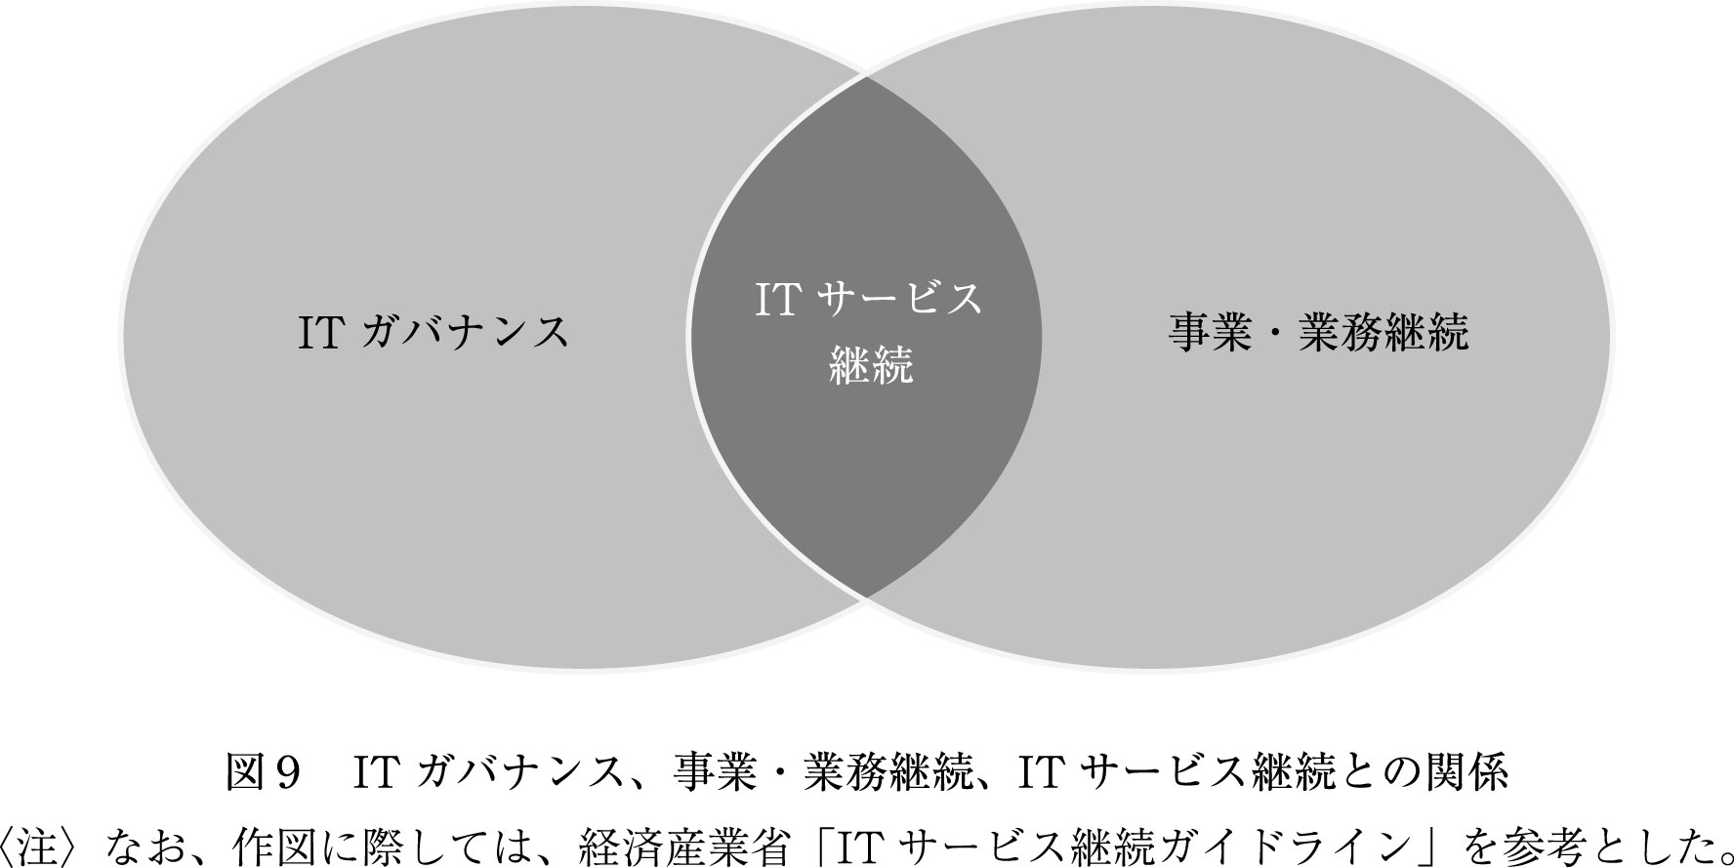

（２）想定される被害と事業・業務継続の関係
監査役は、策定された「BCP」、「コンティンジェンシー・プラン」、「ディザスター・リカバリー・プラン」、あるいは「ITサービス継続プログラム」といったものを微に入り細にわたり検証する必要はない。かといって、これらが確かに策定され、文書化されていることを確かめるだけでは不十分である。
監査役は、図10に例示したように、ITや情報システムへの想定される被害によって、事業・業務活動にいかなる影響を及ぼすか（ビジネス・インパクト分析という）を取締役が十分に把握し、理解しているかをまずもって見極めておくことが重要である。
社内又は企業グループとしての「購買－生産－物流－販売」の一連の主要な事業活動は密接に関連づけられていることから、ITや情報システムへの想定される被害が生じたときに、どこがボトルネックになるかが把握されていなければならない。
東日本大震災では、社内事業プロセスの前提となる企業間のサプライチェーンの途絶が事業活動の継続にとっての障害となるケースが多々生じた。部品の供給を受けられないといった物理的な流通障害とともに、企業間のサプライチェーンを支えるITや情報システムも甚大な被害を受け、必要な情報が適時にやり取りできないといった問題も表面化するところとなった。いまやITや情報システムは企業間のサプライチェーンのサポートにとって必須の手段となっており、流通ルートの確保とともに、ITのサービス継続の重要性が見直されている。
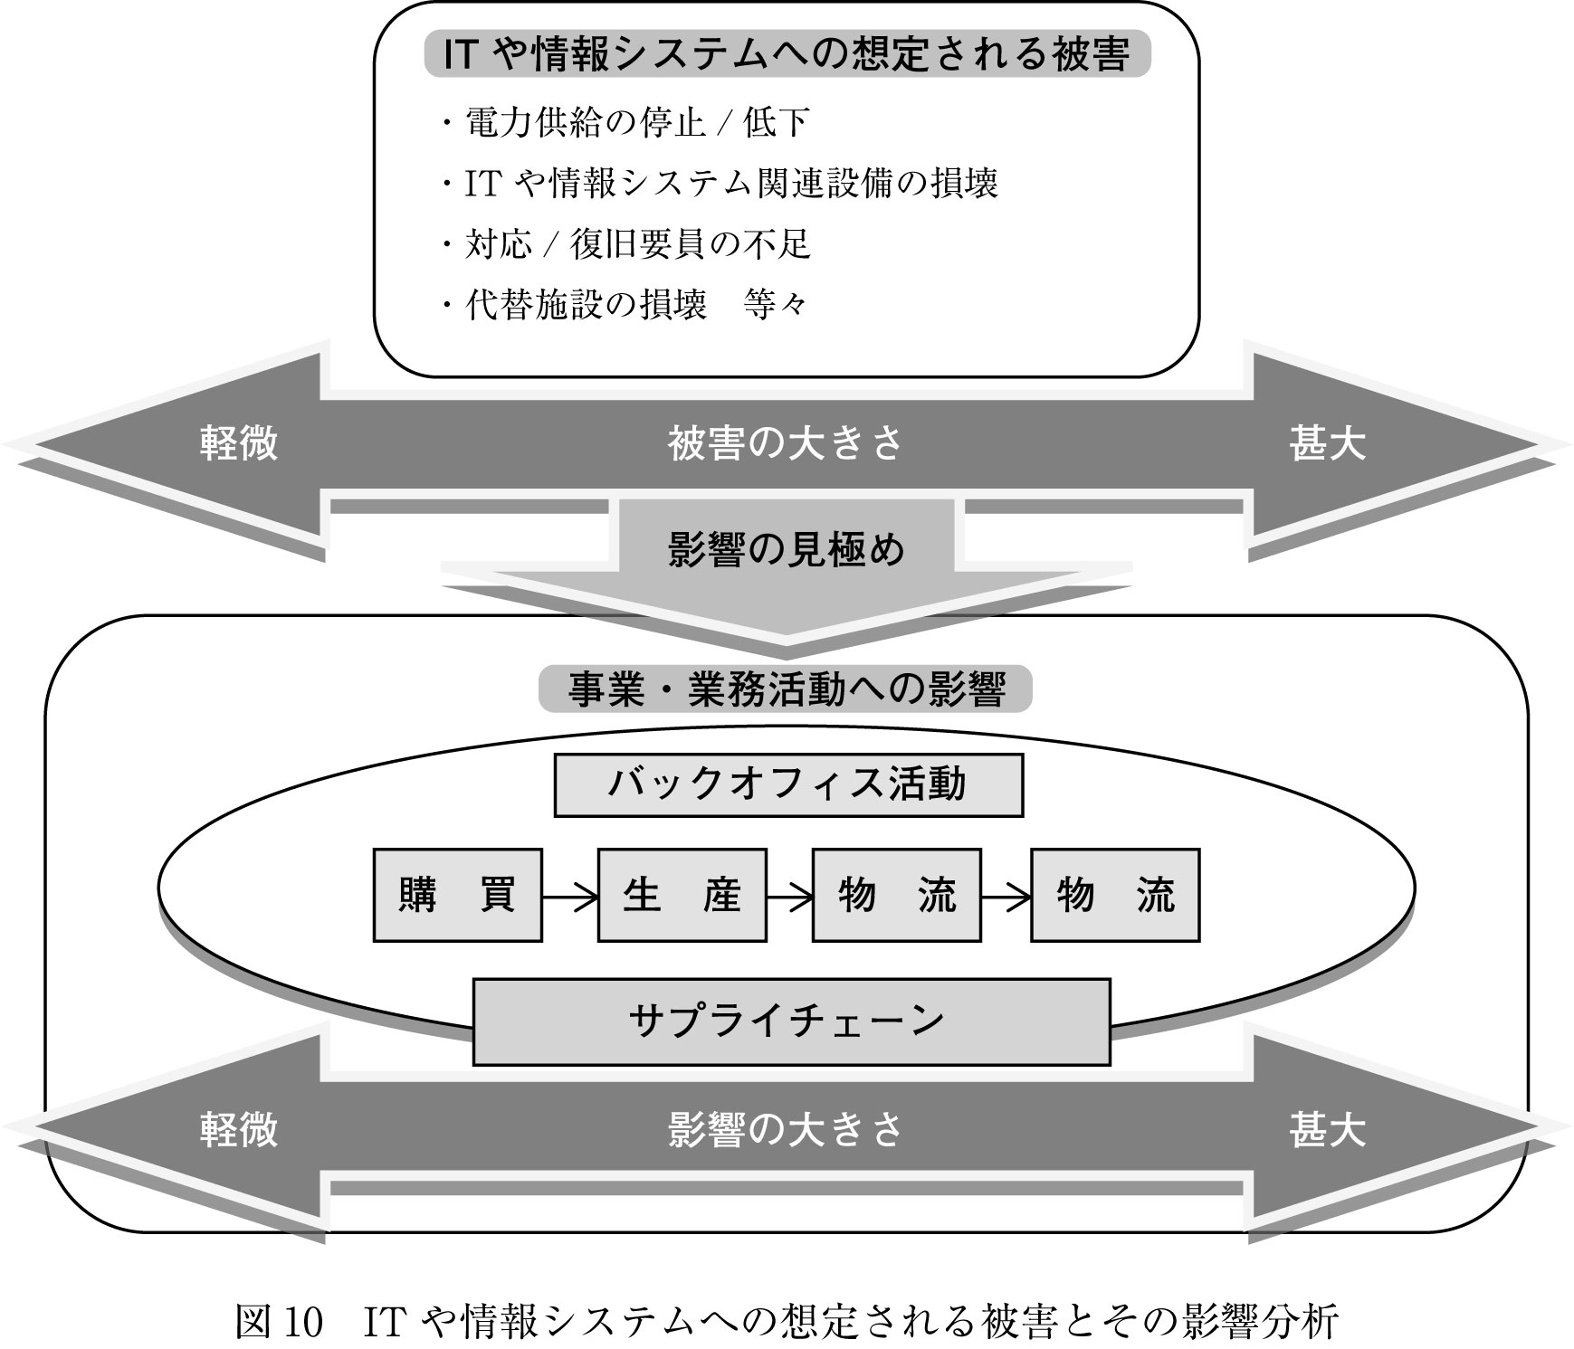

（３）監査役が質問すべき事項（見落としがちなポイント）
ITに関わるBCP監査のチェックポイント
複数のBCPが作成されている場合、ITや情報システムという観点から整合性が取られているか
情報システム部門だけでなく組織横断的な観点から、ITサービス継続のための対策が計画されているか
事業・業務活動の重要性（顧客サービスにとっての重要性を含む）によって復旧すべきアプリケーションの優先順位が明確になっているか
情報システムやデータのバックアップの損壊、通信ネットワークの迂回路の損壊まで想定しているか
情報システムの運用・保守の外部委託先の罹災まで想定しているか
システム構成の変更やソフトウェアの改修等があった場合にBCPが適時に見直されているか
災害時のセキュリティ水準の低下が想定されているか
外部のステークホルダー（取引先を含む）への適切な情報開示が行われているか

「災害リスクマネジメント・プラン」という場合には主に「予防対策」に重点が置かれ、また「コンティンジェンシー・プラン」という場合には「緊急時対策」に、さらに「ディザスター・リカバリー・プラン」という場合には「復旧対策」に重点が置かれる。いうまでもなく予防対策、緊急時対策、復旧対策はそれぞれが結び付けられている必要があるので、「xxxプラン」という場合、その名称によってどこに重点が置かれるかによる違いとして理解するのがよいであろう。また、最近よく耳にする「BCP」とか「BCM」というのは、天災、人災、不正等のリスクの原因事象を問わず、事業・業務活動の継続性をいかに確保するかという観点からする対策である。ITや情報システムの機能停止や機能低下は、災害だけでなく、外部からの攻撃、過重負荷、コンピュータ・ウィルスの感染、ハードウェアやネットワークの故障などによっても起こるので、原因別の対策を考えるのではなく、ITや情報システムのサービス停止時間を少しでも短くすることでITサービスの継続を図るという観点から策定される。

